Генерални конзулат 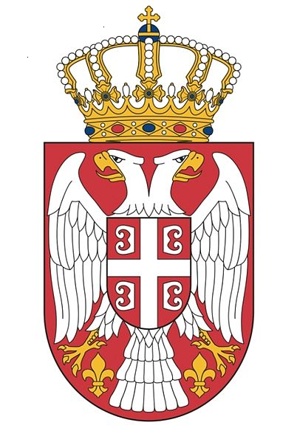
Републике Србије - Минхен

П Р И Ј А В А
рођења у иностранству

Чињеница рођења уписује се у матичну књигу рођених која се води за град-општину
, матично подручје , за:

Име детета
Презиме детета
Дан, месец и година рођења
Место и држава рођења
Подаци о родитељима | О ц а | М а ј к е
Име
Презиме (и презиме пре закључења брака)
Дан, месец и година рођења
Место и општина-град рођења, а ако је лице рођено у иностранству и држава
Држављанство
Јединствени матични број грађана
Дан, месец и година закључења брака
Место закључења брака, а ако је брак закључен у иностранству и држава
Пребивалиште и адреса у Србији
Адреса у СР Немачкој, контакт подаци, телефон и e-mail
Број пасоша или личне карте, датум издавања и назив органа који је издао пасош или личну карту

ПОДНОСИОЦИ ПРИЈАВЕ-РОДИТЕЉИ
Оверa
___________________________________
(својеручни потпис оца)

___________________________________
(својеручни потпис мајке)

